Crear la primera relación
Para crear relaciones en Access 2010 deberemos:
- Pulsar el botón Relaciones de la pestaña Herramientas de base de datos.
Aparecerá el cuadro de diálogo Mostrar tabla y en él deberemos indicar qué tablas queremos relacionar.
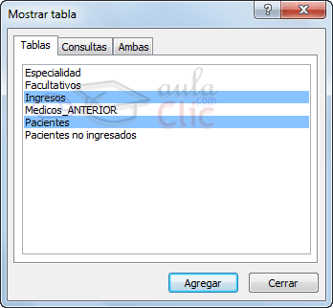
- Seleccionar una de las tablas que pertenecen a la relación haciendo clic sobre ella, aparecerá dicha tabla remarcada. También puedes seleccionar varias a la vez pulsando CTRL.
- Hacer clic sobre el botón Agregar.
- Repetir los dos pasos anteriores hasta añadir todas las tablas sobre las cuales queramos efectuar relaciones.
- Hacer clic sobre el botón Cerrar.
Ahora aparecerá la ventana Relaciones con las tablas añadidas en el paso anterior.
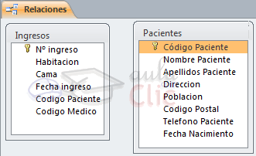
Para crear la relación:
- Ir sobre el campo de relación de la tabla principal (en nuestro caso código paciente de la tabla Pacientes).
- Pulsar el botón izquierdo del ratón y manteniéndolo pulsado arrastrar hasta el campo codigo paciente de la tabla secundaria (Ingresos).
- Soltar el botón del ratón.
Aparecerá el cuadro de diálogo Modificar relaciones siguiente:
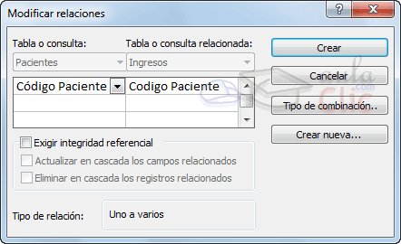
En la parte superior deben estar los nombres de las dos tablas relacionadas (Pacientes e Ingresos) y debajo de éstos el nombre de los campos de relación (código paciente y codigo paciente).
Ojo! La información de ambos campos se debe corresponder, por lo tanto han de ser del mismo tipo de datos. No puedes relacionar, por ejemplo una fecha de nacimiento con un apellido. En cambio no es necesario que el nombre del campo sea el mismo.
el Tipo de relación que se asignará dependiendo de las características de los campos de relación (en nuestro caso uno a varios porque un mismo paciente puede ingresar en la clínica más de una vez).
Activar el recuadro Exigir integridad referencial haciendo clic sobre éste.
Para terminar, hacer clic sobre el botón Crear.
Se creará la relación y ésta aparecerá en la ventana Relaciones.
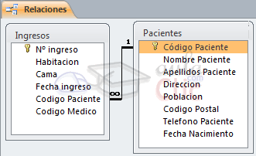
EJEMPLO DE UNO A UNO:
Primer paso: en la pantalla de relaciones agregamos las dos tablas que vamos a relacionar. Los dos campos a relacionar son N_EMPLE que aparecen en negrita ya que son clave pricipal...

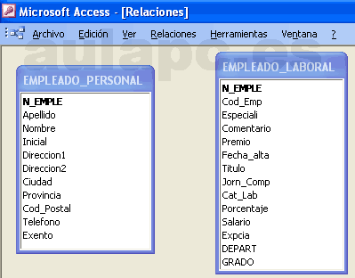
Segundo paso: arrastramos N_EMPLE de EMPLEADO_PERSONAL hacia N_EMPLE de EMPLEADO_LABORAL. Aparecerá un pequeño cursor como éste ( ) que colocamos encima del campo de destino y soltamos...
Es importante el sentido del arrastre: en toda relación hay siempre una tabla principal y una tabla relacionada (incluso en la relación uno uno). La tabla principal se sitúa en la parte 1 y es la que arrastramos. La tabla relacionada se sitúa en el lado muchos (o el segundo lado 1 en una relación uno a uno) y es donde soltamos el cursor.
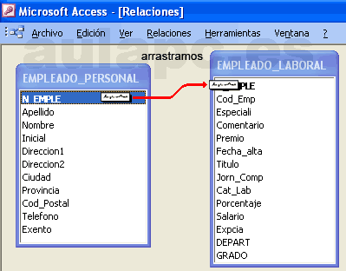
Tercer paso: al soltar el cursor en el campo destino, aparce automáticamente la pantalla "modificar relaciones". En la parte superior izquierda aparece el título " Tabla o consulta ", debajo el nombre de la tabla o consulta principal y más abajo el campo (o campos) de relación. En la parte superior centro aparece el título "Tabla o consulta relacionada" que indica tabla y campo relacionado... El botón "Exigir integridad referencial" debe activarse. Con ello Access controlará la coherecia de los datos que existan o introduzcamos en las tablas. En la parte inferior Access indicará automáticamente el tipo de relación que se va a crear.
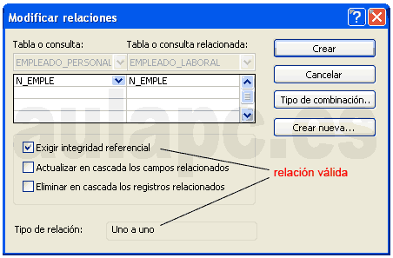
Una tabla principal (con integridad referencial) tendrá un comportamiento distinto a una tabla relacionada. En nuestro ejemplo EMPLEADO_PERSONAL es la tabla principal, EMPLEADO_LABORAL es la tabla relacionada. Podemos insertar nuevos registros (altas) en EMPLEADO_PERSONAL sin que existan registros relacionados en EMPLEADO_LABORAL. Pero no podemos insertar ningún registro en EMPLEADO_LABORAL sino existe un registro en EMPLEADO_PERSONAL con el que se pueda relacionar. La lógica es la siguiente: puedo insertar los datos personales de un nuevo empleado sin que todavía tenga asignado SALARIO, DEPART, etc. Pero no puedo insertar datos como SALARIO, DEPART, etc de un empleado que tadavía no existe...
Cuarto paso: queda pulsar el botón Crear del paso anterior. Si todo fué correcto la relación se habrá establecido como muestra la imagen siguiente...
